Кудинов Олег Филиппович
Министр внутренних дел по Республике Бурятия генерал-майор полиции
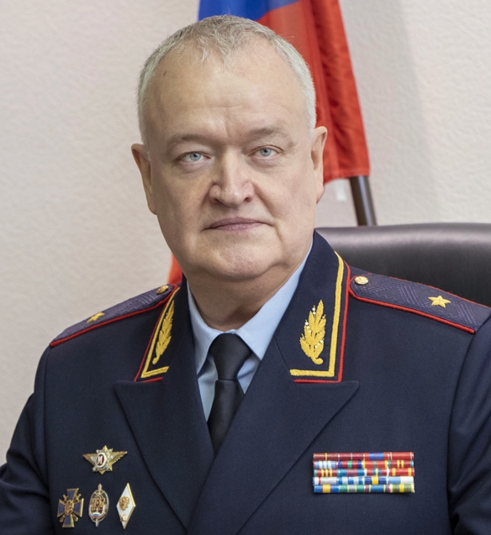
Олег Филиппович Кудинов родился 17 ноября 1958 года в Иркутске. Окончил пожарно-техническое училище МВД СССР и Иркутский государственный университет, позднее прошел обучение в Академии управления МВД России. Служил в Усть-Илимске, Братске, Иркутске на оперативных и руководящих должностях. Начал карьеру оперативником уголовного розыска в 1979 году, затем работал в различных подразделениях УВД Иркутской области и Восточно-Сибирского УВД на транспорте. В 1998-2000 годах возглавлял областное управление уголовного розыска. Впоследствии был назначен на должность первого заместителя руководителя Западно-Сибирского УВД на транспорте, возглавлял городское, районное управления МВД России по г. Новосибирску и, впоследствии, УВД по г. Новосибирску. В феврале 2013 года назначен заместителем начальника ГУ МВД России по Иркутской области, начальником полиции. С 4 июня 2014 года – исполнял обязанности Министра внутренних дел по Республике Бурятия. 13 июня 2014 года - Указом Президента Российской Федерации присвоено очередное специальное звание генерал-майора полиции. 31 декабря 2014 года Указом Президента Российской Федерации № 828 назначен Министром внутренних дел по Республике Бурятия.
Имеет государственные награды: медаль «За отличие в охране общественного порядка» и медали ордена «За заслуги перед Отечеством» 1 и 2 степени; ряд ведомственных наград, в том числе, медали МВД России «За доблесть в службе», «За безупречную службу в МВД», нагрудне знаки «За верность долгу», «Почетный сотрудник МВД», именное оружие - пистолет Макарова (2001 год) и пистолет Парабеллум (2021 год).

Хамагаев Баир Цырен-Доржиевич
Заместитель министра - начальник полиции
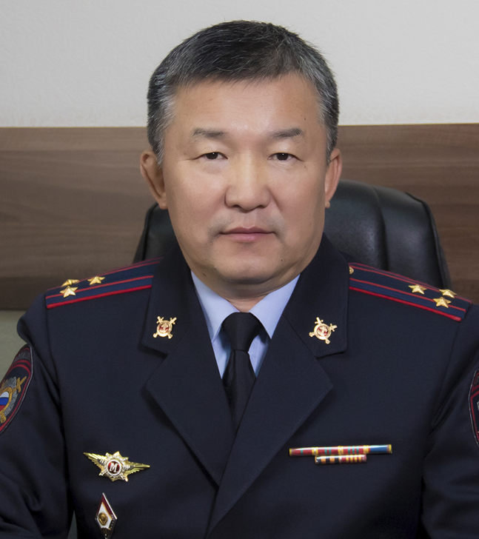
Хамагаев Баир Цырен-Доржиевич родился 5 июля 1967 года в с. Галбай Тункинского района Бурятской АССР. В 1992 году окончил Хабаровскую высшую школу МВД России, в 1996 году – Академию управления МВД России. Службу в органах внутренних дел начал в 1988 году с должности милиционера роты милиции отдела вневедомственной охраны при ОВД Советского РИКа МВД Бурятской АССР. Затем проходил службу в уголовном розыске. Многие годы служил на руководящих должностях в подразделениях органов внутренних дел Бурятии. В 2017 году назначен на должность заместителя начальника полиции (по оперативной работе) регионального МВД. Приказом Министра внутренних дел Российской Федерации, генерала полиции Российской Федерации В.А. Колокольцева от 27 марта 2019 года полковник полиции Хамагаев Баир Цырен-Доржиевич назначен на должность заместителя Министра внутренних дел по Республике Бурятия – начальника полиции.

Шеховцов Михаил Юрьевич
Заместитель министра - начальник Следственного управления
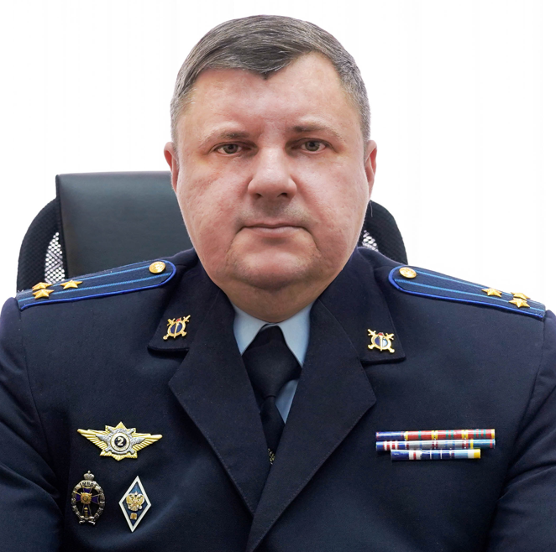
Шеховцов Михаил Юрьевич родился 26 декабря 1979 года в г. Орёл Орловской области. В 2002 году окончил Орловский государственный университет по специальности «юриспруденция», квалификация – «юрист».
Службу в органах внутренних дел начал в 2004 году с должности следователя отделения по расследованию преступлений в сфере экономики следственного отдела при ОВД Орловского района. В 2007 году был назначен начальником отделения, спустя год - переведен в Следственное управление при УВД по Орловской области.
С 2015 по 2019 гг. возглавлял следственное управление УМВД России по г. Орлу, после чего был назначен на должность заместителя начальника следственного управления УМВД России по Орловской области.
Приказом Министра внутренних дел Российской Федерации, генерала полиции Российской Федерации В.А. Колокольцева от 24 марта 2022 года подполковник юстиции Шеховцов Михаил Юрьевич назначен на должность заместителя министра – начальника Следственного управления МВД по Республике Бурятия.

Самусев Роман Витальевич
Заместитель министра
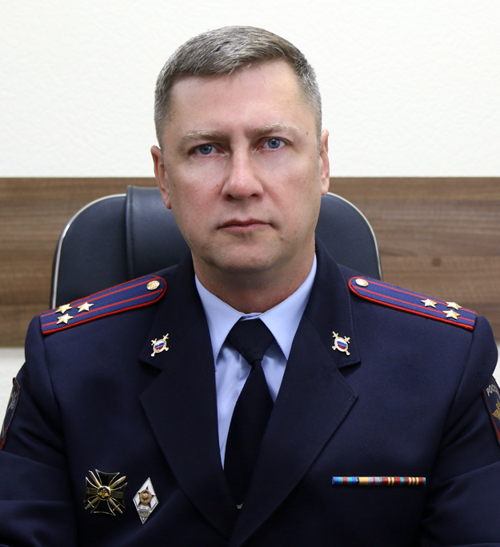
Самусев Роман Витальевич родился 4 марта 1976 года в пос. Нижний Цасучей Читинской области. В 1997 году окончил Нижегородское высшее военное училище тыла имени Маршала Советского Союза И.Х. Баграмяна. С июля 1997 года проходил военную службу в Северо-Кавказском военном округе.
В органах внутренних дел с мая 2018 года. В июле 2019 года с учетом высоких профессиональных качеств назначен на должность начальника Тыла МВД по Республике Бурятия.
Приказом Министра внутренних дел Российской Федерации, генерала полиции Российской Федерации В.А. Колокольцева от 24 августа 2022 года полковник внутренней службы Самусев Роман Витальевич назначен на должность заместителя Министра внутренних дел по Республике Бурятия.

Давыдов Евгений Александрович
Заместитель министра
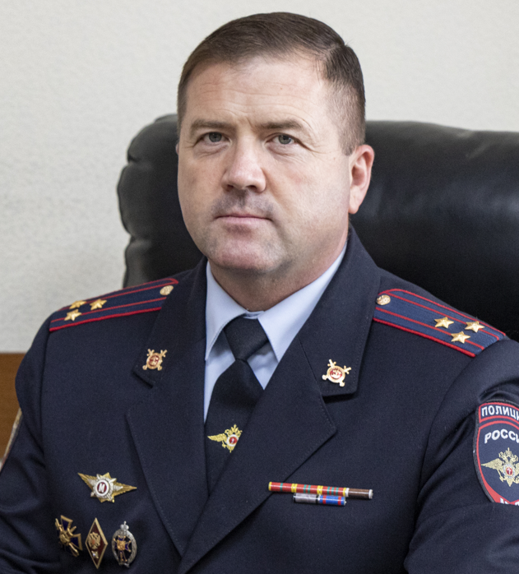
Давыдов Евгений Александрович родился 28 апреля 1978 года в пос. Наушки Кяхтинского района Бурятской АССР. В 1997 году окончил Читинскую специальную среднюю школу милиции, в 2001 году - Восточно-Сибирский институт МВД России.
В органах внутренних дел с сентября 1995 года. В июне 2017 года с учетом высоких профессиональных качеств назначен на должность заместителя начальника полиции МВД по Республике Бурятия.
Приказом Министра внутренних дел Российской Федерации генерала полиции Российской Федерации В.А. Колокольцева 5 октября 2022 года полковник полиции Давыдов Евгений Александрович назначен на должность заместителя Министра внутренних дел по Республике Бурятия.

Управления
Управление уголовного розыска
Начальник - полковник полиции Тугаринов Дмитрий Николаевич
Заместитель начальника - полковник полиции Копылов Николай Викторович
Заместитель начальника - полковник полиции Шойдуров Илья Баирович

Управление экономической безопасности и противодействия коррупции
Начальник - полковник полиции Никитчук Игорь Витальевич
Заместитель начальника - полковник полиции Фомин Сергей Александрович
Заместитель начальника - подполковник полиции Вишневский Денис Олегович

Управление по контролю за оборотом наркотиков
Начальник - полковник полиции Новокрещенных Анатолий Степанович
Заместитель начальника - полковник полиции Жанаев Сергей Владимирович
Заместитель начальника - начальник отдела - полковник полиции Костромин Вячеслав Владимирович

Управление организации охраны общественного порядка и взаимодействия с органами исполнительной власти Республики Бурятия и органами местного самоуправления
Начальник - полковник полиции Соднопов Виликтон Валерьевич
Заместитель начальника - полковник полиции Фёдоров Юрий Булатович
Заместитель начальника - полковник полиции Норбоев Евгений Георгиевич
Отдел организации охраны общественного порядка (ООООП)
Заместитель начальника Управления – начальник отдела полковник полиции Норбоев Евгений Георгиевич.
Отдел организации охраны, конвоирования и содержания подозреваемых, обвиняемых и лиц, подвергнутых административному аресту (ОООКиСПО)
Начальник отдела - капитан полиции Будаев Владимир Юрьевич.
Отдел организации применения административного законодательства
Начальник отдела - подполковник полиции Лаптев Андрей Анатольевич.
Отдел по взаимодействию с органами исполнительной власти Республики Бурятия и органами местного самоуправления
Начальник отдела - подполковник полиции Алтаев Андрей Геннадьевич.

Управление организации деятельности участковых уполномоченных полиции и подразделений по делам несовершеннолетних
Начальник - полковник полиции Лебедев Виталий Юрьевич
Заместитель начальника - полковник полиции Обоев Баир Владимирович
Заместитель начальника - начальник отдела организации деятельности подразделений по делам несовершеннолетних - полковник полиции Булгутов Юрий Русланович

Управление государственной инспекции безопасности дорожного движения
Начальник - полковник полиции Минаев Леонид Кириллович
Заместитель начальника - полковник полиции Ходоев Вадим Алексеевич
Заместитель начальника - полковник полиции Беликов Алексей Николаевич

Управление по борьбе с противоправным использованием информационно — коммуникационных технологий
Начальник - полковник полиции Базаржапов Бато Баторович
Заместитель начальника - подполковник полиции Алексеевец Андрей Григорьевич

Управление по вопросам миграции
Начальник - полковник полиции Прилепский Валерий Владимирович
Заместитель начальника - полковник полиции Крутиян Вадим Иванович
Заместитель начальника - полковник полиции Дулганов Василий Терентьевич

Управление по работе с личным составом
Начальник - полковник полиции Боченков Михаил Петрович
Заместитель начальника - полковник полиции Шмаков Николай Владимирович

Следственное управление
Заместитель министра - начальник Следственного управления - полковник юстиции Шеховцов Михаил Юрьевич
Заместитель начальника - полковник юстиции Дианова Людмила Ливерьевна
Начальник канцелярии - лейтенант юстиции Малютина Валерия Александровна

Центры
Центр по противодействию экстремизму
Начальник - полковник полиции Лодоев Аркадий Дабанимаевич
Заместитель начальника - подполковник полиции Сычёв Юрий Петрович

Центр финансового обеспечения
Начальник - полковник внутренней службы Ковалева Марина Иннокентьевна
Заместитель начальника - полковник внутренней службы Макарова Ольга Георгиевна
Заместитель начальника - подполковник внутренней службы Медведева Марина Михайловна

Центр кинологической службы
Начальник - майор полиции Атутова Татьяна Юрьевна
Заместитель начальника - капитан полиции Халько Дмитрий Игоревич

Центр временного содержания для несовершеннолетних правонарушителей
Начальник - подполковник полиции Палеха Светлана Викторовна
Заместитель начальника - майор полиции Горожанцева Маргарита Вячеславовна

Центр временного содержания иностранных граждан
Начальник - подполковник полиции Шутуков Вадим Намсараевич
Заместитель начальника - капитан полиции Шангин Евгений Алексеевич

Центр информационных технологий, связи и защиты информации
Начальник - полковник внутренней службы Чирской Евгений Владимирович
Заместитель начальника - полковник внутренней службы Суховаров Сергей Николаевич
Заместитель начальника - начальник отдела специальной связи - вакансия

Информационный центр
Начальник - полковник внутренней службы Тугаринова Галина Александровна
Заместитель начальника - полковник внутренней службы Шагдарова Инесса Юрьевна
Заместитель начальника - полковник внутренней службы Колмакова Наталья Алексеевна

Экспертно-криминалистический центр
Начальник - полковник полиции Яманов Алексей Сергеевич
Заместитель начальника - полковник полиции Кольчугин Алексей Александрович
Заместитель начальника - начальник второго межрайонного отдела подполковник полиции Шумейко Андрей Александрович

ФКУ Центр хозяйственного и сервисного обеспечения
Начальник - полковник внутренней службы Аверин Александр Геннадьевич
Заместитель начальника - полковник внутренней службы Квирикадзе Ираклий Семенович
Заместитель начальника - полковник внутренней службы Улаханов Александр Трофимович

Отделы
Отдел организации дознания
Начальник - полковник полиции Матуева Энергина Ивановна
Заместитель начальника - подполковник полиции Молонова Надежда Сергеевна
Заместитель начальника - вакантна

Отдел делопроизводства и режима
Начальник - подполковник внутренней службы Кононова Олеся Сергеевна
Заместитель начальника - подполковник внутренней службы Бабуева Мария Алексеевна

Отдел информации и общественных связей
Начальник - подполковник внутренней службы Степанова Марина Александровна
Заместитель начальника - майор внутренней службы Дугаржапова Оксана Юрьевна
Оперативный отдел
Начальник - полковник полиции Грибанов Сергей Павлович
Заместитель начальника - капитан полиции Казарбин Роман Андреевич
Заместитель начальника - начальник отделения организации работы дежурных частей - подполковник полиции Тудупова Александра Владимировна

Правовой отдел
Начальник - полковник внутренней службы Харитонова Наталья Юрьевна
Заместитель начальника - начальник отделения информационно-аналитической и договорно-правовой работы полковник внутренней службы Балдаева Галина Цыреновна
Заместитель начальника - полковник внутренней службы Шалаев Валентин Викторович

Контрольно-ревизионный отдел
Начальник - полковник внутренней службы Чимитова Цындыма Мункуевна
Заместитель начальника - подполковник внутренней службы Балдаев Александр Робертович

Иные подразделения
Штаб
Начальник - полковник внутренней службы Петушинов Роман Романович
Заместитель начальника - полковник внутренней службы Аюрова Саяна Анатольевна
Заместитель начальника - начальник инспекции - полковник внутренней службы Калашников Алексей Николаевич

Тыл
Начальник - полковник внутренней службы Дорофеев Руслан Иванович

Дежурная часть
Начальник -

Оперативно-розыскная часть собственной безопасности
Начальник - полковник полиции Ткачев Алексей Владимирович
Заместитель начальника - майор полиции Минеев Алексей Игоревич

Оперативно-розыскная часть по обеспечению безопасности лиц, подлежащих государственной защите
Начальник - полковник полиции Арсентьев Андрей Александрович
Заместитель начальника - майор полиции Усольцев Александр Сергеевич
Заместитель начальника - начальник отдела физической защиты подполковник полиции Волков Алексей Владимирович

ФГУЗ Медико-санитарная часть
Начальник - полковник внутренней службы Аюшеева Лариса Геннадьевна
Заместитель начальника - полковник внутренней службы Анохина Татьяна Сергеевна
Заместитель начальника - полковник внутренней службы Абрамова Ольга Геннадьевна
Заместитель начальника - подполковник внутренней службы Шалбаева Елена Анатольевна

Организационно-штатная группа
Помощник министра внутренних дел (по организационно-штатной работе) - руководитель (ОШ) - полковник внутренней службы Корнеева Ирина Викторовна

Отделение мобилизационной подготовки и мобилизации
Начальник - капитан полиции Шмаков Дмитрий Владимирович

Группа НЦБ Интерпола
Руководитель - вакансия

Отдельный батальон охраны и конвоирования подозреваемых и обвиняемых
Командир - подполковник полиции Суранов Владимир Александрович
Заместитель командира (курирующий работу с личным составом) - майор полиции Борисов Дмитрий Викторович
Заместитель командира - майор полиции Ламаев Амар-Жаргал Лубсанович

Взвод (комендантский) по охране объектов органа внутренних дел
Командир - капитан полиции Алексеев Сергей Константинович
Заместитель командира - старший лейтенант полиции Конов Андрей Спиридонович

Изоляторы временного содержания

Отдельный специализированный батальон дорожно-патрульной службы Государственной инспекции безопасности дорожного движения
Командир батальона - майор полиции Пинтаев Иван Валерьевич
Заместитель командира батальона (по службе) - подполковник полиции Жапов Нанжат Лудупович
Заместитель командира батальона - вакансия
Заместитель командира батальона (курирующий работу с личным составом) - майор полиции Хайрутдинов Максим Талгатович

Инспекция пожарного надзора
Начальник – капитан внутренней службы Кузнецов Сергей Александрович
Старший инспектор – капитан внутренней службы Кожевин Роман Леонидович

Группа обеспечения участия МВД по Республике Бурятия в деятельности антитеррористической комиссии и оперативного штаба
Начальник - старший лейтенант внутренней службы Балданов Аюр Алдарович

Территориальные органы
Управление МВД России по г.Улан-Удэ
Начальник - полковник полиции Галданов Баир Дашинимаевич

Отдел полиции №1 УМВД России по г.Улан-Удэ
Начальник – полковник полиции Баландин Сергей Владимирович

Отдел полиции №2 УМВД России по г.Улан-Удэ
Начальник – полковник полиции Норбоев Дмитрий Алексеевич

Межмуниципальный отдел МВД России «Северобайкальский»
Начальник – подполковник полиции Ранзаев Баир Владимирович

Межмуниципальный отдел МВД России «Тункинский»
Начальник - подполковник полиции Базаржапов Алдар Владимирович

Межмуниципальный отдел МВД России «Хоринский»
Начальник – подполковник полиции Оборов Зоригто Цыбикович

Отдел МВД России по Баргузинскому району
Начальник –

Отдел МВД России по Бичурскому району
Начальник – подполковник полиции Богидаев Павел Викторович

Отдел МВД России по Джидинскому району
Начальник – подполковник полиции Марактаев Алексей Александрович

Отдел МВД России по Заиграевскому району
Начальник - подполковник полиции Доржиев Баян Николаевич

Отдел МВД России по Закаменскому району
Начальник – подполковник полиции Нефедьев Дмитрий Семёнович

Отдел МВД России по Иволгинскому району
Начальник – полковник полиции Биликтуев Александр Викторович

Отдел МВД России по Кабанскому району
Начальник – подполковник полиции Каратаев Максим Юрьевич

Отдел МВД России по Кяхтинскому району
Начальник - подполковник полиции Шомоев Андрей Вячеславович

Отдел МВД России по Мухоршибирскому району
Начальник – полковник полиции Закиров Сергей Анварович

Отдел МВД России по Прибайкальскому району
Начальник – майор полиции Доржиев Сокто Сергеевич

Отдел МВД России по Селенгинскому району
Начальник – полковник полиции Бадмаев Георгий Баирович

Отдел МВД России по Тарбагатайскому району
Начальник – полковник полиции Чирипов Алдар Даба-Жалсанович

Отделение МВД России по Баунтовскому эвенкийскому району
Начальник – подполковник полиции Рабданов Доржо Далаевич

Отделение МВД России по Еравнинскому району
Начальник - подполковник полиции Забадаев Батор Витальевич

Отделение МВД России по Курумканскому району
Начальник – подполковник полиции Жигжитов Баир Галсан-Цыренович

Отделение МВД России по Муйскому району
Начальник - капитан полиции Федоренко Егор Алексеевич

